Pozzi Fabien
Portaro Lucas
BTS SIO 2

Compte-rendu PPE2
Portefeuille Numérique

I. Contexte et compréhension du sujet:

I. A.Contexte

Ce projet consiste à mettre en place une application web qui permettra aux membres du comité de l'association sportive de gérer leurs différents accès informatiques.

1.B. Compréhension du contexte:

Il faut centraliser l’ensemble des données :
-les accès de type services en ligne
-les accès de type compte de connexion.
→ utilisation de mysql pour la base de données
→ SLIM framework pour le site.
-il faut aussi penser à tous les cas de figures possibles (voir II.Cas d’utilisations)

II. Cas d’utilisations

Cas générales

Un utilisateur peut :
Cas : 1.Se connecter à un type compte.

Cas : 2.Gérer son compte :

Cas 2.1.Le mot de passe est sous la forme de « points noirs ».
Cas 2.2. il est possible d’ajouter un accès de type service en ligne.
Cas 2.3. Modifier ses accès de type service en ligne
Cas 2.4.Supprimer ses accès de type service en ligne.
Cas 2.5. Rechercher ses accès de type service en ligne.
Cas 2.6.Voir ses accès de type service en ligne.
Cas 2.7. Partager l’accès pour les autres utilisateurs en entrant l’adresse mail.

Cas.3:Gestion de services :

Cas 3.1. Un service pourra être utilisé par plusieurs comptes

Cas particulier :

Cas 2.1.1. Prévenir l’utilisateur de changer son mot de passe si son ancienneté est de plus de 3 mois.
Cas 2.1.2.L’utilisateur peut voir son mot de passe via un icône particulier.

III. Bases de données

III.1. MCD :

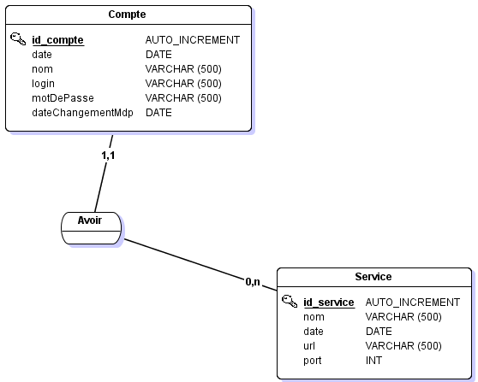

Explication :Un compte est dédié à un utilisateur, un compte peut avoir 1 et 1 seul service et un même service peut être attribué à aucun ou plusieurs comptes.

III.2.MLD :

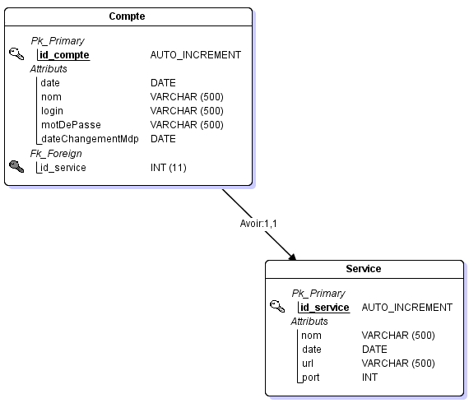

III.3.Fichier SQL :

-- phpMyAdmin SQL Dump
-- version 4.6.6deb4
-- https://www.phpmyadmin.net/
--
-- Client : localhost:3306
-- Généré le : Ven 21 Décembre 2018 à 10:39
-- Version du serveur : 10.1.26-MariaDB-0+deb9u1
-- Version de PHP : 7.0.27-0+deb9u1
SET SQL_MODE = "NO_AUTO_VALUE_ON_ZERO";
SET time_zone = "+00:00";
/*!40101 SET @OLD_CHARACTER_SET_CLIENT=@@CHARACTER_SET_CLIENT */;
/*!40101 SET @OLD_CHARACTER_SET_RESULTS=@@CHARACTER_SET_RESULTS */;
/*!40101 SET @OLD_COLLATION_CONNECTION=@@COLLATION_CONNECTION */;
/*!40101 SET NAMES utf8mb4 */;
--
-- Base de données : `portefeuilleNumerique`
--
-- --------------------------------------------------------
--
-- Structure de la table `Compte`
--
CREATE TABLE `Compte` (
`id_compte` int(11) NOT NULL,
`date` date NOT NULL,
`nom` varchar(500) NOT NULL,
`login` varchar(500) NOT NULL,
`motDePasse` varchar(500) NOT NULL,
`dateChangementMdp` date NOT NULL,
`id_service` int(11) DEFAULT NULL
) ENGINE=InnoDB DEFAULT CHARSET=utf8mb4;
--
-- Contenu de la table `Compte`
--
INSERT INTO `Compte` (`id_compte`, `date`, `nom`, `login`, `motDePasse`, `dateChangementMdp`, `id_service`) VALUES
(1, '2018-12-06', 'Mail professionnel', 'eric.dondelinger@ac-nancy-metz.fr', '1234', '2018-12-02', 1),
(2, '2018-12-06', 'Compte professionnel', 'lucaas855', 'azerty213', '2018-12-06', 2),
(3, '2018-12-06', 'Compte professionnel', 'Fabien55', '@azerty213', '2018-07-10', 2);
-- --------------------------------------------------------
--
-- Structure de la table `Service`
--
CREATE TABLE `Service` (
`id_service` int(11) NOT NULL,
`nom` varchar(500) NOT NULL,
`date` date NOT NULL,
`url` varchar(500) NOT NULL,
`port` int(11) NOT NULL
) ENGINE=InnoDB DEFAULT CHARSET=utf8mb4;
--
-- Contenu de la table `Service`
--
INSERT INTO `Service` (`id_service`, `nom`, `date`, `url`, `port`) VALUES
(1, 'FTP serveur Web', '2018-12-03', '192.138.56.112', 5222),
(2, 'SSH', '2018-12-06', '192.69.201.2', 51456);
--
-- Index pour les tables exportées
--
--
-- Index pour la table `Compte`
--
ALTER TABLE `Compte`
ADD PRIMARY KEY (`id_compte`),
ADD KEY `Compte_Service_FK` (`id_service`);
--
-- Index pour la table `Service`
--
ALTER TABLE `Service`
ADD PRIMARY KEY (`id_service`);
--
-- AUTO_INCREMENT pour les tables exportées
--
--
-- AUTO_INCREMENT pour la table `Compte`
--
ALTER TABLE `Compte`
MODIFY `id_compte` int(11) NOT NULL AUTO_INCREMENT, AUTO_INCREMENT=4;
--
-- AUTO_INCREMENT pour la table `Service`
--
ALTER TABLE `Service`
MODIFY `id_service` int(11) NOT NULL AUTO_INCREMENT, AUTO_INCREMENT=3;
--
-- Contraintes pour les tables exportées
--
--
-- Contraintes pour la table `Compte`
--
ALTER TABLE `Compte`
ADD CONSTRAINT `Compte_Service_FK` FOREIGN KEY (`id_service`) REFERENCES `Service` (`id_service`);
/*!40101 SET CHARACTER_SET_CLIENT=@OLD_CHARACTER_SET_CLIENT */;
/*!40101 SET CHARACTER_SET_RESULTS=@OLD_CHARACTER_SET_RESULTS */;
/*!40101 SET COLLATION_CONNECTION=@OLD_COLLATION_CONNECTION */;

IV.Présentation du projet :

1. Mise en place du Framework SLIM

Le projet est réalisé par le framework SLIM, donc le projet est structuré par plusieurs dossiers (voir ci-dessous)

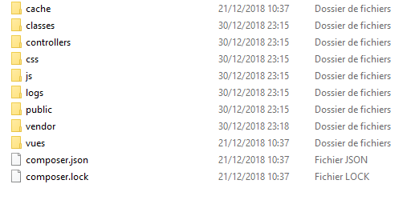

On se focalisera sur les dossiers suivants :

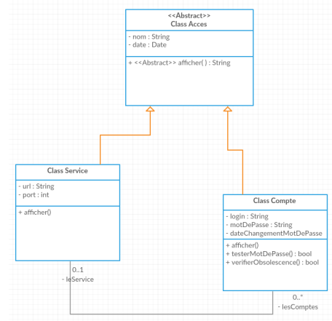
-classes:où est répertorié l’ensemble des classes du projet (on s’aide notamment du diagramme UML fournit en annexe). De plus on intègre les tests unitaires(ils se distinguent des autres fichiers car ils se terminent par « Test.php » à la fin.

De plus on a le fichier PDO.php, il sert à l’utilisation de la base de données(= il fonctionne tel une extension).
Enfin, on retrouve le fichier DAOPortefeuille.php, il sert à mettre l’ensemble des requêtes SQL utile à l’implication. En parallèle d’un MVC, le DAO constitue le modèle du projet.

-controllers : dossier contenant le fichier contrôleur « UserController.php », il présente les cas de figures où l’utilisateur fait telles actions, ainsi que les redirections vers les pages.

-css : mise en page du site.

-js : mise en page renforcée avec Javascript.

-public regroupant :
*route.php : l’ensemble des chemins ou des directions pour tels éléments valides.
*dependencies : gère les exceptions des vues, contrôleurs , pdo et le logger.
*un dossier views : regroupant l’ensemble des pages de l’interface .

-vendor: gère SLIM, il est préférable de ne pas modifier l’intérieur de ses fichiers.

2.Illustration de quelques classes (Service.php/DAOPortefeuille.php) :
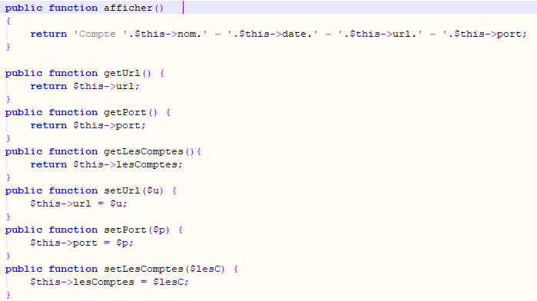
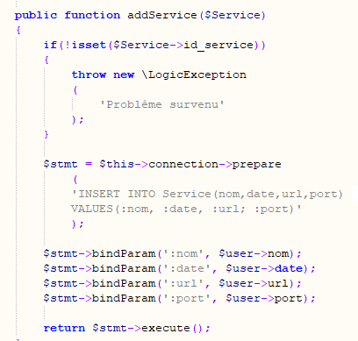

3.Illustration de quelques tests unitaires (AccesTest.php/CompteTest.php) :
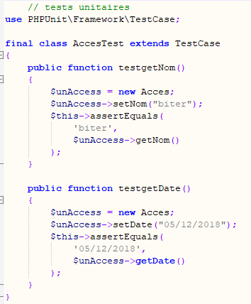
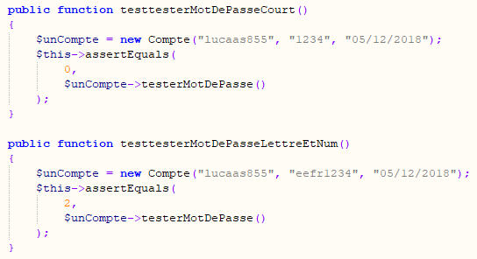

4.Illustration d’une partie du contrôleur :

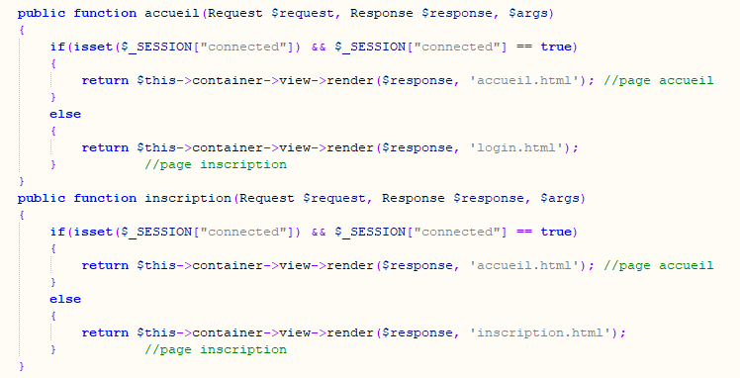

5.Présentation de l’interface « Vue » :

1.Login.php

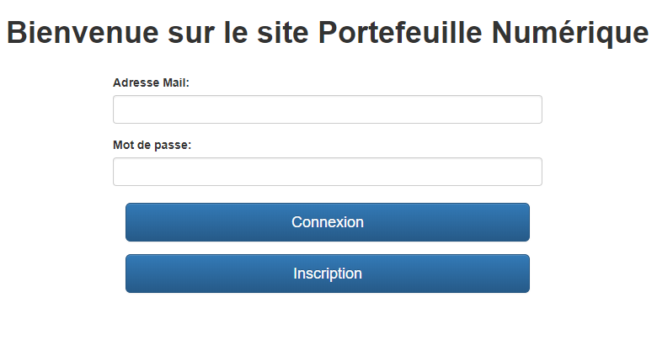

2.Ajouter un service :

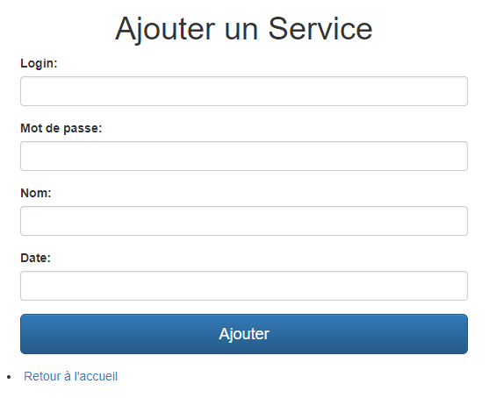

3.Menu :

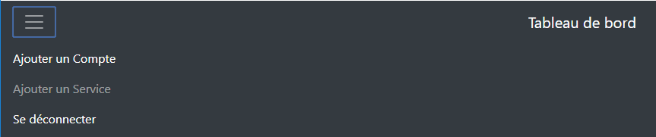

4. Accueil :
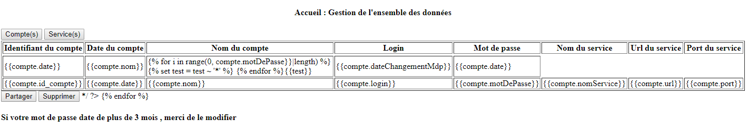
5.Explication :
Le site se compose des pages suivantes :
voir dossier : portefeuilleNumerique\src\public\app\resources\views pour accéder aux pages.

*accueil.html : liste l’ensemble des comptes, permet de lier des comptes à des services ,et la modification du mot de passe du compte devenu obsolète.

*AjouterCompte.html : demande de remplir les données du compte et de le lier avec les services prévues.

*AjouterService.html : demande de remplir les données du service.

*DeleteCompte.html : permet de supprimer le compte en précisant l’identifiant.

*DeleteService.html : permet de supprimer le service en précisant l’identifiant.

*Inscription.html : Remplir les données du formulaire pour s’inscrire.

*Layout : entête de la page (si la personne ne s’est pas encore connectée sur le site).

*Layoutglobal : pied de la page.

*Login.html : permet de se connecter ou s’inscrire ou de récupérer son mot de passe en cas d’oublie.

*Menu.html : entête de la page où les gens sont connectées, on retrouve l’ensemble des actions que l’on peut réaliser (ajout, suppression, modification, partager,déconnexion).

*ModifierCompte.html: Permet de modifier l’ensemble des données d’un compte.

*ModifierService.html : Permet de modifier l’ensemble des données d’un service.

*Partager.html: Permet de partager un accès avec un autre login du compte.

*Rechercher_Compte.html : Faire la recherche du compte saisie.
→ il peut être introuvable.

*Rechercher_Service.html : Faire la recherche du service saisie.
→ il peut être introuvable .

*Renvoyer.html : saisie du login pour récupérer son mot de passe par mail.

6.Faire une sécurisation HTTPS :

Tout d’abord, il faut télécharger CertBot : https://dl.eff.org/certbot-auto

Ensuite,sur Apache, il faut lancer la commande : ./certbot-auto –apache .

Après, on liste les virtualhosts que l’on veut migrer en HTTPS.

Certbot va générer les certificats Let’s Encrypt qui vont bien et modifier la conf Apache pour que ce soit le HTTPS qui soit activé par défaut pour votre site. Certbot demandera d’ailleurs si vous voulez passer exclusivement en HTTPS (2/ Secure) ou garder aussi une connexion HTTP (1/ Easy).

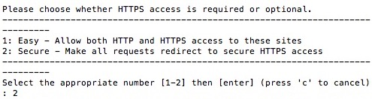
7. L’ensemble du projet sera généré via un Git (Framagit dans notre cas)

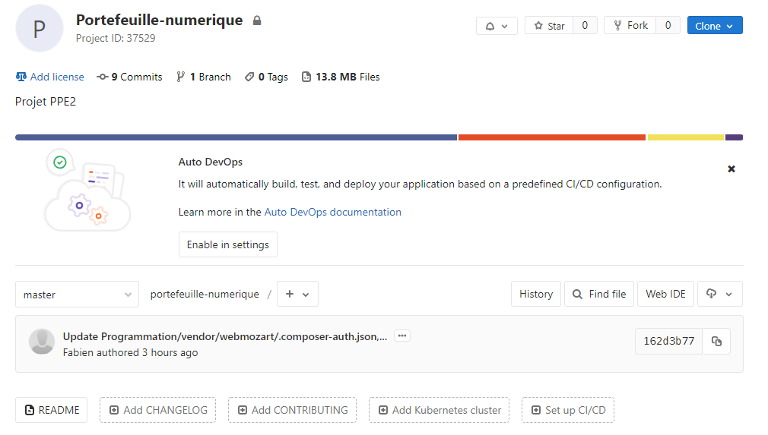

V. Evolutions possibles

Exemples d’évolutions :

-Enoncer le dernier service utilisé par l’utilisateur.

-Il serait possible de relier quels personnes utilisent ce type de services( ou de compter le nombre de personnes utilisant ce service).
→ on pourrait mettre en place un diagramme mensuel illustrant le service le plus utilisé par les personnes lors de cette période.

-inclure un espace commentaire pour donné un avis( sur 10 ou notation en étoile) d’un service, visible par les autres utilisateurs. Ils pourront voir si ce service est fiable ou non.

-possibilité de réinitialiser son mot de passe en cas d’oubli involontaire de l’utilisateur du compte.

VI. Conclusion:

Ce projet permet d’utiliser le framework,les bases de données, l’appel des fonctions et la gestion des routes.

